PRVE VISOKE KULTURE

- ČAS IN PROSTOR PVC
- pogoji za nastanek PVC
a) namakalno poljedelstvo / irigacijsko ob rekah (Nil, Evfrat, Tigris, Ind…)
b) reke, voda
c) podnebje (vroče ugodno malo padavin)
d) trgovina (menjava blaga)
e) nastanek države in državnega aparata nastala iz gosp., polit., vojaških razlogov

- NAMAKALNO POLJEDELSTVO
 | EGIPT | MEZOPOTAMIJA
naravne razmere | - za poselitev je bila primerna cela dolina Nila  - spuščanje Nilske doline  - globoko vrezano korito  - napovedane poplave  - začetek poplav junija (poletni solsticij), konec oktobra  - voda prinaša rodovitno blato | - za poselitev je bil najprej primeren spodnji del Mezopotamije  - majhna nagnjenost – ploska ravnina  - globoko vrezano korito Tigrisa  - poplav niso mogli napovedati  - poplave marca, aprila – odvisno od taljenja snega v Anatolski gora  - zgornji tok reke hiter, spodnji tok – nasipavanje materiala
namakalna dela | sprva je bilo dovolj naravno poplavljanje, z naraščanjem št. prebivalstva pa je bilo treba namakati več polj, tudi tista do katerih ta poplavna voda ni segla. Treba je bilo graditi kanale, prekope, bazene (bazensko namakanje). Pomagali so si s šadufi (vedro) in sakijo (vodno kolo), kmetje (felah) | gradnja nasipov, kanalov, prekopov, zbiralnikov vode
vrsta namakanja | bazensko | celoletno
št. žetev | 1 | 2
rastline, živali | žito, pšenica, ječmen, zelenjava, oljka, lan, leča, papirus (ladje, sandali, kurjava, papir) | podobno kot Egipt, razen oljke in papirusa
organizacija namakalnih del | Sprva preprosta; in jih je zmogla vsaka vas sama, kasneje bolj zahtevna graditev kanalov; dovajanje vode v višje ležeča polja; vasi se povežejo v NOME (okrožje)(42) 2 KRALJESTVI DRŽAVA (3100 BC) | Zapletena, ni zmogla vsaka vas sama; pokrajina je bila razdeljena na vrsto poljedelsko-namakalnih enot. Vsaka enota svoje upravno središče (razvila v mesta, ta p v mestne države), ki je nadzirala namakalna dela

- EGIPT
  - ZGRADBA DRŽAVNE ORGANIZACIJE V EGIPTU
- nastanek države, iz političnih, vojaških, gospodarskih, družbenih razlogov
- Egipt je bil ORIENTALNA DESPOTOVINA
vzhod vladar-despot (faraon =absolutna oblast)
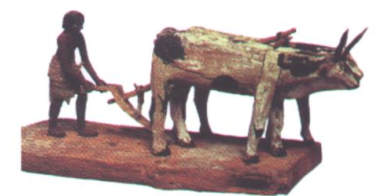
FARAON – živi bog (človeška podoba)
          - vrhovni lastnik vse zemlje, država je njegova last
          - vojaška, politična in verska oblast

- 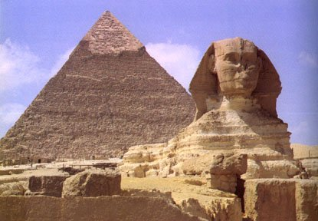državna uprava – hierarhično urejena (stopnje)
FARAON
VEZIR
PREDSTAVNIKI KRALJEVIH URADOV
PREDSTAVNIKI OKROŽIJ
PREDSTAVNIKI KRALJEVIH ŽITNIC
PISARJI

Možna je bila pritožba na velikem sodišču pod vodstvom vezirja. Faraonova razsodba je bila končna

- vojska
FARAON –vrhovni vojaški poveljnik
VOJAŠKI ČASTNIKI
VOJAKI
uvedba vojnih vozov, v 2.tisoč BC
- svečeniki
bili so privilegirani
  - oproščeni vojaške službe
  - plačevanja davkov
Imeli so ugled, moč, bogastvo (pisava, znanost)

  - ZGRADBA DRUŽBENE ORGANIZACIJE V EGIPTU
VRHNJI SLOJ – plemstvo (faraon, družina, uradniki, nomarhi, svečeniki, višji voj. častniki)
SREDNJI SLOJ – umetniki, pisarji, trgovci, obrtniki
SPODNJI SLOJ- kmetje (lastniki zemlje) – vojaška služba, davki
odvisni kmetje – živeli na veleposestvih, davki, niso opravljali vojaške
službe, opravljali gradbena, namakalna dela
sužnji – vojni ujetniki

  - PREGLED ZGODOVINE EGIPTA
- delitev zg.
  - preddinastično obdobje do 3100 BC
  - dinastično obdobje do 31 BC (padec pod Rim)
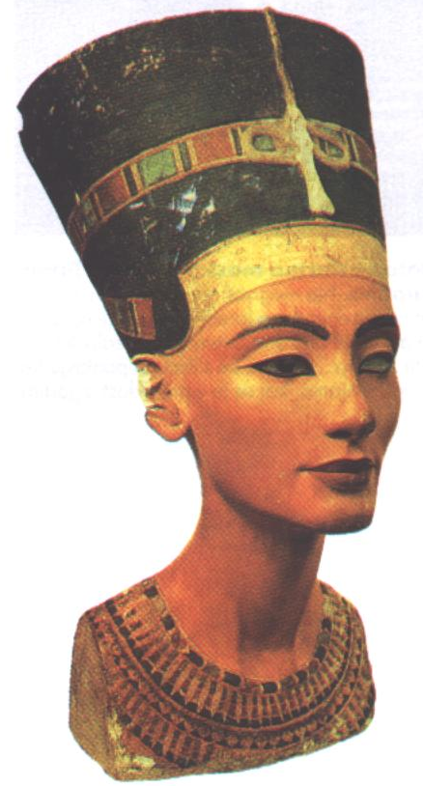
30 egipčanskih oz. 31 grško makedonskih Ptolemejci

- obdobje STARE EGIPČANSKE DRŽAVE
  - 3100 pr.Kr. nastanek enotne države; kralj Menes
  - Prestolnica Memfid
  - Razdeljen na okrožja / nome (42)
  - Gradnja piramid (Stopničasta, Keopsova – Giza)

- PRVO VMESNO OBDOBJE
  - opešanje moči države, faraona
  - kriza
  - okrepitev nomarhov /uradnikov

- obdobje SREDNJE EGIPČANSKE DRŽAVE
  - ustanovili tebanski knezi, okrepitev moči faraonov
  - prestolnica Tebe
  - vrh doseže v času 12. dinastije
  - osvojitev z zlatom bogate dežele Nubije; na Sinaju kopljejo turkiz in baker
  - Sezostris III. – razdelitev v oddelke (severni, srednji in južni Egipt)
- DRUGO VMESNO OBDOBJE
  - 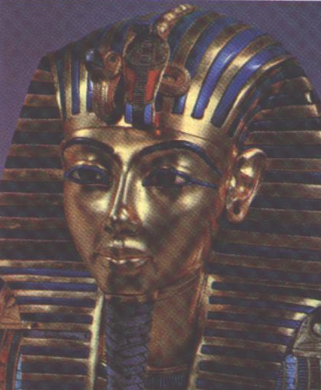propad srednje egipčanske države vdor Hiksov – zavladali Egiptu
  - prinesli bron, vojni voz, konja

- obdobje NOVE EGIPČANSKE DRŽAVE
  - prestolnica Tebe (pregon Hiksov)
  - faraoni zopet božanstva
  - največji obseg države
  - vodili osvajalne boje (J – Nubija; SV – Mezopotamija)
  - pomembnejši vladarji
    - AMENOFIS IV. EHNATON – uvedba enoboštva – monoteizem Aton
    - TUTANKAMON – neizropana grobnica
    - RAMZES II. – izhod Izraelcev iz Egipčanskega suženjstva; bitka s Hetiti – bitka pri Kadešu
    - RAMZES III. – bojeval se je z ljudstvi z morja filistejci (naselitev v J Palestini)

- 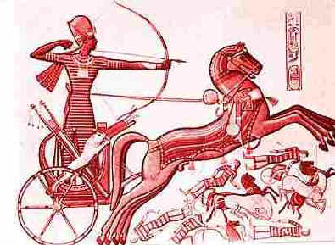TRETJE VMESNO OBDOBJE
  - kriza, razpad države, vdori tujcev (Asirci-8.stol.)

- POZNO OBDOBJE
  - 6., 7. stol. razcvet Egipta SAITSKA RENESANSA
  - prestolnica Sais
  - 525 BC vdor Perzijcev, padec
  - 332 osvoji Egipt Aleksander Makedonski (Ptolemej-Kleopatra)
  - 31 osvojijo Egipt Rimljani
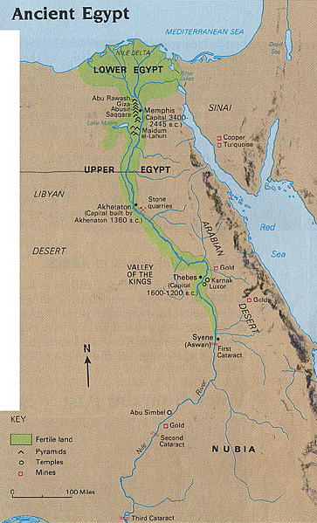

- 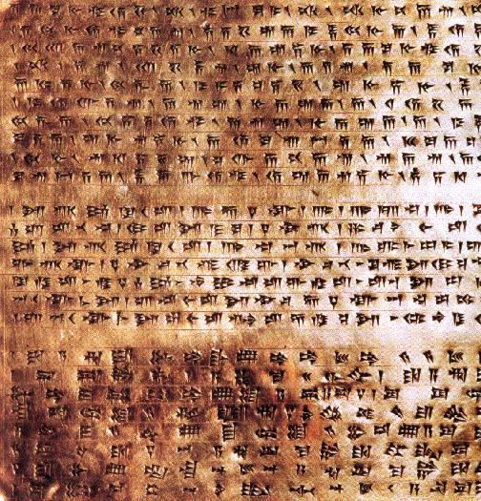MEZOPOTAMIJA
  - SUMERSKE MESTNE DRŽAVICE
  - Mezopotamija – medrečje
  - ugodni pogoji za naselitev v spodnjem delu Mezopotamije
  - 5t. BC – namakalno poljedelstvo
  - pokrajina revna trgovina (ni naravnih bogastev)

  - SUMERSKA CIVILIZACIJA
  - prva civilizacija v zgodovini nastala konec 4.stol.BC
  - 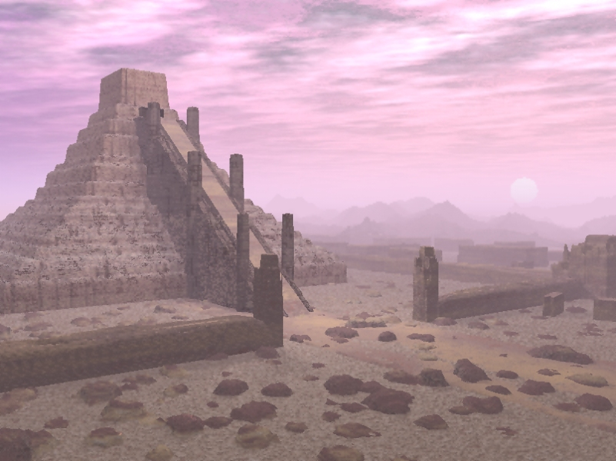ustvarili so jo Sumerci
  - izvor ljudstva ni pojasnjen
  - razvile so se številne mestne državice Ur, Uruk, Kiš, Lagaš; iz upravnih središč poljedelsko namakalnih središč
  - sumerska civilizacija je cvetela od 2/2 4.stol. – 24.stol. BC. Začasen zastoj; v 22. in 31.stol. pa je sumerska civ. doživela ponoven razcvet – SUMERSKA RENESANSA, okoli leta 2000 preneha obstojati
  - 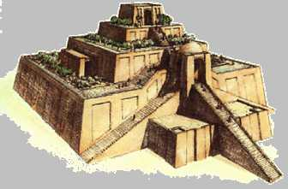imenujemo jih tudi tempeljske državice (središče = tempelj) /zigurat v njem biva kralj, svečeniki; KRALJ – posvetna in verska oblast ; TEMPELJ – središče bogoslužja, gospodarsko in upravno središče; v templju so skladišča in astronomske opazovalnice.
  - razvoj pisave slikovna PIKTOGRAFSKA (najstarejša), iz te pisave se razvije KLINOPIS

  - 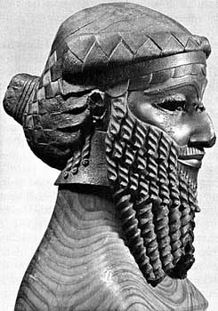AKADSKA DRŽAVA
  - sredi 3.tisoč. (24.stol.) so Semiti vdrli v Mezopotamijo. Po mestu Akad dobijo ime Akadci
  - Sargon je ustanovil veliko državo, ki je segala od Perzijskega zaliva do obal Sredozemskega morja
  - po Sargonovi smrti je država razpadla
  - osvoboditev Sumerskih mest

  - BABILONSKA DRŽAVA
  - 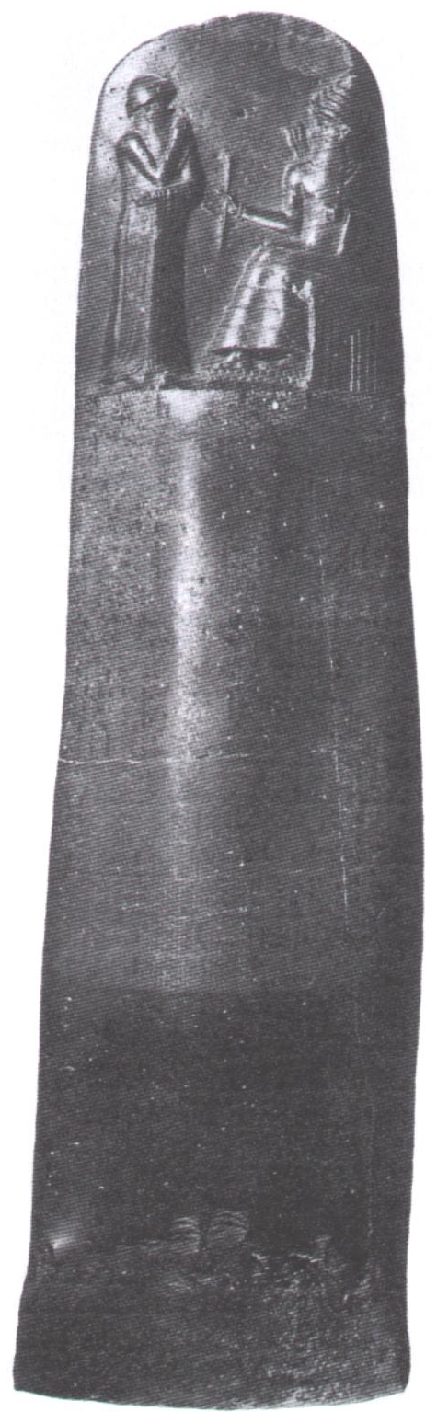okoli 2000 BC so v Mezopotamijo vdrla nova Semitska ljudstva (konec Sumerskih mestnih državic); po mestu Babilon dobijo ime Babilonci. Ločimo

2 vzpona:

    - STAROBABILONSKA DRŽAVA (2000 – 16.stol.) – najpomembnejši vladar Hamurabi (18.stol.); znan je njegov zakonik, napisan v klinopisnem jeziku (bazaltni kamen) hrani se v muzeju v Parizu. 282 členov – pomemben vir za preučevanje babilonske družbe. Konec 16.stol. Hetiti – Mala Azija

    - NOVOBABILONSKA DRŽAVA (7., 6.stol.) – ustanovijo jo semitsko pleme Kaldejcev iz ljudstva Aramejcev. leta 614 pr.Kr. se znebijo asirske oblasti. Država obsega južno Mezopotamijo, Sirijo, Palestino ; kralj Nebukadnezar II. (604-562 pr.Kr.) uniči kraljestvo Juda in prestolnico Jeruzalem 587. obda mesto z mogočnim obzidjem in zgradi javne stavbe. 6.stol. pride Mezopotamija pod oblast Perzijcev

  - ASIRSKA DRŽAVA
  - 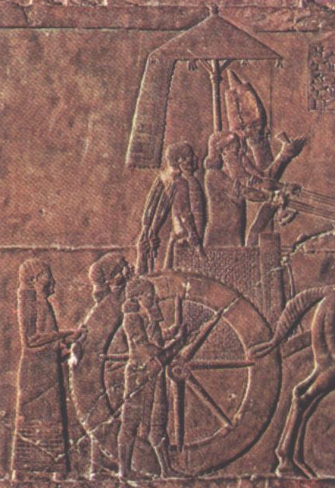Semiti, ime dobijo po mestu Asur ob zgornjem Tigrisu. V 2.tisoč. je bila država v senci starobabilonske države; vzpon se začne proti koncu 2.tisoč.
  - na višku moči je bila med 9. in 7. stol. obsegala je ozemlja od Perzijskega zaliva, do obal V Sredozemlja in za nekaj časa tudi Egipt.
  - dobri vojščaki, s podjarmljenimi ljudstvi so ravnali zelo kruto (bijali, mučili, preseljevanje)
  - najpomembnejši vladar Asurbanipal (knjižnica v Ninivah) glinaste ploščice 20.000
  - državo uničijo Babilonci v 7.stol.

  - PERZIJSKA DRŽAVA
  - indoevropsko ljudstvo (niso Semiti), v 1.tisoč. BC se naselijo na področju Iranskega višavja (Perzija)
  - ustanovitev države v 7.stol.
  - 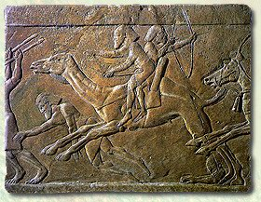pomembnejši vladarji Kir, Darej, Kserkses
  - obseg perzijske države
    - Z – V obale Sredozemlja (Fenicija, Mala Azija)
    - V – do Inda
    - S – obale Črnega morja, Kaspijsko morje
    - J – Perzijski zaliv in Egipt
  - Kralj – neomejena oblast, državna uprava hierarhično urejena, deli se na satrapije (okrožja); uradniki (Satrapi); dobro urejen promet, gradnja cest, pošt

  - FENIČANSKE MESTNE DRŽAVICE
  - 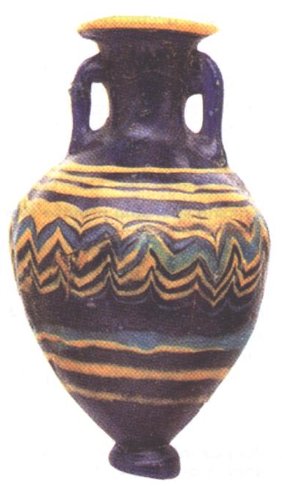Fenicija (pokrajina), obale Sredozemlja /dežela škrlata (polžki murex)
  - nastanejo številne mestne državice (2.tisoč.pr.Kr.), višek 1.tisoč.pr.Kr.; mesta Tir, Biblos, Sidon
  - dežela zanimiva za druga ljudstva (Egipčani, Asirci, Perzijci,…)
  - 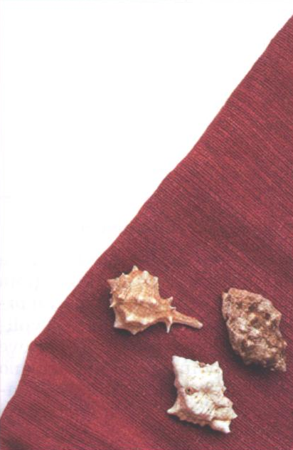Feničani so si mir kupovali (prešibka vojska)
  - dobro razvito:
    - poljedelstvo terasasto p.
    - obrt barvanje tkanin, keramika, lončarstvo, steklarstvo, zlatarstvo, slonovina
    - trgovina pomorstvo (prvo obplutje Afrike)
    - ustanavljanje kolonij (Kartagina) na območju današnje Tunizije
    - pisava alfabet (22 zankov)

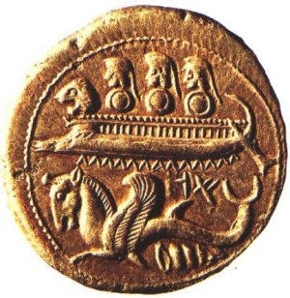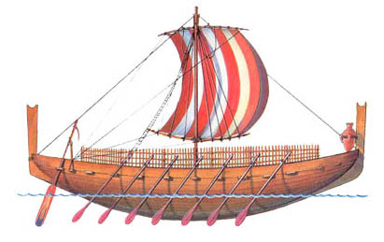

  - PALESTINA – IZRAELSKA DRŽAVA
  - 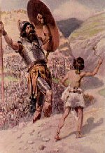Palestina (pokrajina med obalnim hribovjem in reko Jordan) = obljubljena dežela
  - glavni vir judovske zgodovine je stara zaveza (5 Mojzesovih knjig)
    - 1.knjiga Abraham je iz Ura na Kaldejskem popeljal svoj rod v obljubljeno deželo (19.-18.stol.), nomadi – naselitev ob obrobju; v 17.stol. grejo v Egipt (suša=lakota), ostali v suženjstvu iz suženjstva jih reši Mojzes v 13.stol. odpelje jih v obljubljeno deželo (Ramzes II.) v samo Palestino ni šel
  - Mojzes dal 10 božjih zapovedi (dekalog), kasneje dopolnjena; postava (tora)
  - 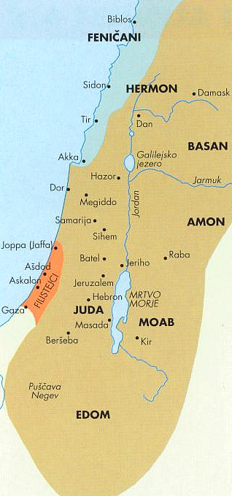v Kanaan jih pelje Jozue (prvi sodnik=ljudski voditelji)
  - Izraelce so ogrožali Filistejci (ljudstva z morja), naselili so se v J delu Palestine ustanovitev filistejske države v 10.stol.
    - Kralji:
      - Savel (1.kralj končuje se doba sodnikov)
      - David
      - 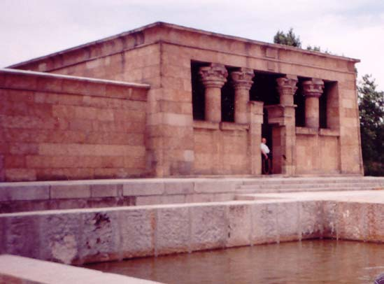Salomon (vladal Izraelu; najpomembnejši kralj gradnja templja na griču SionSIONIZEM, reorganiziral mornarico, izkoriščal rudnike. Znan po modrosti in bogastvu. Po njegovi smrti Izraelska država razpade na:
        - S delIzrael – uničijo ga Asirci 8.stol.
        - J delJuda – uničijo Babilonci 6.stol.; razrušitev templja, Jude peljejo v suženjstvo; rešijo jih Perzijci 6.stol.
  - Kasneje je Palestina prišla v okvir Aleksandrove države. Leta 63 pr.Kr. so prišli v ta prostor Rimljani. Leta 6 n.p. pa je Palestina postala Rimska provinca

- 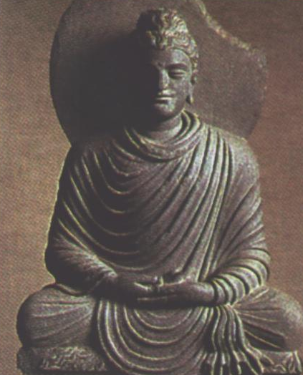INDIJA, KITAJSKA
  - INDIJA
  - mesta: Mohendžo Daro, Kot Didži in Harappa
  - 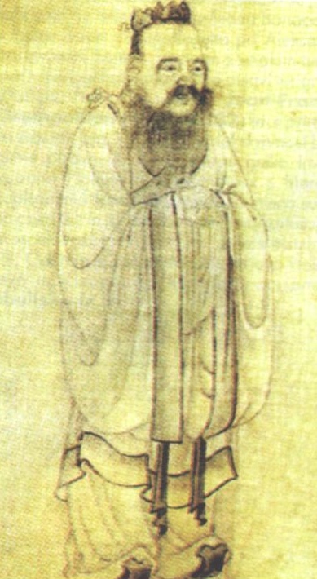indska civilizacija (mesta obdana z obzidjem, trdnjave, lončarstvo, pravokotne ulice, kanalizacija, trgovina)
  - brahmanizem (4 kaste 1-brahmani, 2-vladarji, 3-meščani, 4-sužnji)

  - 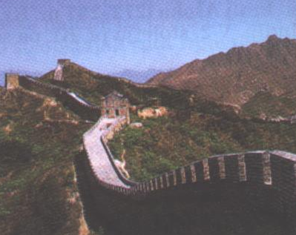KITAJSKA
  - Šangovska civilizacija, Dinastija Zhou, Dinastija Qin
  - svila, smodnik, porcelan, tisk, papir, bankovci, magnet,m konfucianizem

- KULTURA 1. VISOKIH CIVILIZACIJ
sumerci | egipčani | feničani | kitajci | indijci
Piktografska pisava, lunino leto, vsaka mestna državica svojega boga | Hieroglifi, medicina Imhotep, sončno leto, mit o stvarjenju sveta, Ozirisov kult, posmrtno življenje, Knjiga mrtvih, obred tehtanja srca, balzamiranje, mumificiranje | Alfabet,m lunino leto, barvanje tkanin, škrlat, murex, steklarstvo | Piktografska, konfucionizem, spoštovanje | Sanskrt alfabet, 2 epa – Ramajana, Mahabharata; 2 verski knjigi – Vede in Manu; brahmanizem preide v hinduizem (krava)

